NÁZEV ŠKOLY: Základní škola J. E. Purkyně a ZUŠ Libochovice
AUTOR : Mgr. Jana Christenová
NÁZEV: Vy_32_INOVACE_04_Čj_Slovní zásoba
TEMA: Slovní zásoba
ČÍSLO PROJEKTU: CZ.1.07/1.4.00/21.2803
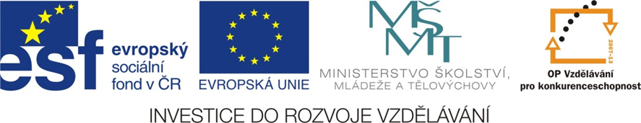

Anotace | Žák si procvičí způsoby obohacování slovní zásoby, významy slov
Autor | Mgr. Jana Christenová
Jazyk | čeština
Očekávaný výstup | Způsoby obohacování slovní zásoby, rozpoznává přenesená pojmenování, význam cizích slov, neologismy
Speciální vzdělávací potřeby | - žádné -
Zpětná vazba | Seznámení s řešením, vlastní ohodnocení
Druh učebního materiálu | Pracovní list
Druh interaktivity | Aktivita
Cílová skupina | žák
Stupeň a typ vzdělávání | základní vzdělávání – druhý stupeň
Typická věková skupina | 13 - 15 let
Materiál vyhovuje výuce

Obohacování slovní zásoby

1. Doplň možnosti obohacování slovní zásoby a roztřiď výrazy z tabulky:
TVOŘENÍ SLOV
odv—o-á- í..............................................................................................................................................

sk-ád- ní..................................................................................................................................................

zkr-tk-.....................................................................................................................................................

přená-e-í slovního výz-a- u.....................................................................................................................

př-j-má-í z c-zích j-zy- ů.........................................................................................................................

spoj-v-ní slov v sou-l-ví

EU | motorová pila | havraní | satelit
televizor | lesopark | zalesnit | kořen
myš | PSČ | lesíček | osobní vlak
kyselina sírová | filozofie | horní končetina | lesostep
skladební dvojice | adopce | branka | IVT

- Z předchozí tabulky vypiš skupinu slov příbuzných a urči jejich kořen:

- Vymysli svoje vlastní jednoslovné názvy pro: leteckou dopravu, pololetní písemnou práci, odpolední vyučování, televizní zpravodajství, tvůj pokojíček, trávení volného času

- Jaká slova se skrývají v následujících hříčkách?
- selevizor - cukrvěd - hlínakoule -

- Vymysli podobné hříčky:

OHODNOŤ SVOU PRÁCI
výborně průměrně špatně

Obohacování slovní zásoby – řešení

  - Doplň možnosti obohacování slovní zásoby a roztřiď výrazy z tabulky:
TVOŘENÍ SLOV
odvozování : havraní, zalesnit, lesíček

skládání: lesopark, lesostep

zkatky: EU, PSČ, IVT

přenášení slovního významu: kořen, myš, branka

přejímání z cizích jazyků: televizor, satelit, filozofie, adopce

spojování slov v sousloví: kyselina sírová, horní končetina, osobní vlak, skladební dvojice, motorová pila

EU | motorová pila | havraní | satelit
televizor | lesopark | zalesnit | kořen
myš | PSČ | lesíček | osobní vlak
kyselina sírová | filozofie | horní končetina | lesostep
skladební dvojice | adopce | branka | IVT

- Z předchozí tabulky vypiš skupinu slov příbuzných a urči jejich kořen: LES
lesopark, zalesnit, lesíček, lesostep

- Vymysli svoje vlastní jednoslovné názvy pro: leteckou dopravu, pololetní písemnou práci, odpolední vyučování, televizní zpravodajství, tvůj pokojíček, trávení volného času

- Jaká slova se skrývají v následujících hříčkách?
- Selevizor - televizor cukrvěd – medvěd hlínakoule - zeměkoule

- Vymysli podobné hříčky:

